|  |  |  |  |  |
| --- | --- | --- | --- | --- |
| Sistemas Operativos en Red | | | | |
| UT 4 |  | **GESTIÓN DE RECURSOS COMPARTIDOS EN WINDOWS SERVER.** | | |
| Fecha entrega / recogida | |  |  | |
| Nombre y Apellido | |  | | Nº |
| Notas del profesor | |  | | |

**Gestiona los siguientes recursos utilizando la estrategia A G DL P**

Crea en el dominio que tienes actualmente la siguiente infraestructura de usuarios y departamentos:

Contabilidad con dos usuarios: contable1 y contable2.

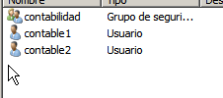

Almacén con dos usuarios: mozo1 y mozo2

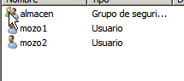

Mantenimiento con un usuario: tecnico1.

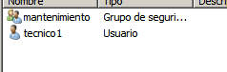

Dirección con un usuario jefe1.

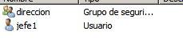

**Crea al menos 4 UO con los siguientes nombres:**

Contabilidad, almacén, mantenimiento y dirección para dar de alta los diferentes usuarios de cada departamento.

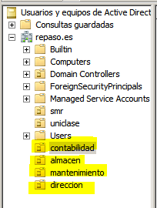

Compartir recursos: En el controlador de dominio crea una carpeta por cada departamento: DATOS-CONTABILIDAD, DATOS-ALMACEN, DATOS-MANTENIMIENTO Y DATOS DIRECCION.

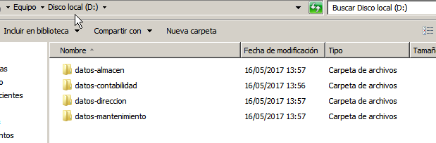

Comparte las carpetas, asigna a cada grupo de usuarios acceso total a la carpeta de su departamento. A las carpetas de otros departamentos solamente podrán tener acceso de lectura.

A cada usuario de cada departamento se le creará una subcarpeta de trabajo dentro de la carpeta de su departamento. Cada subcarpeta tendrá el nombre del usuario del departamento.

Por cada departamento indica que cada usuario tenga permisos totales sobre su carpeta. El resto de usuarios del departamento no tendrá ningún tipo de acceso a la carpeta de los otros usuarios del departamento.

El usuario de dirección tendrá acceso total a todas las carpetas de todos los usuarios de cualquier otro departamento.

En cada equipo local crea una carpeta llamada con el nombre del equipo seguida de LOCAL.

Comprobación de acceso a los recursos compartidos:

Inicia sesión con contable1 y comprueba que puede crear, eliminar y borrar carpetas dentro de la carpeta datos-contabilidad, pero que no puede hacer lo mismo en las otras carpetas del resto de departamentos. Comprueba que dentro de su carpeta particular, este usuario puede hacer cualquier cosa, pero que no puede hacer nada sobre el resto de carpetas del resto de departamentos. Comprueba si tienes acceso a las carpetas locales de cada uno de los clientes de la red.

Inicia sesión con el jefe1 y comprueba que este usuario tiene acceso a todos los recursos compartidos para crear, mover, cambiar nombre de carpetas, etc.

Instala la impresora HP laserjet 4100 Series PCL6 en el controlador de dominio, con nombre de red Impresora1.

Crea el grupo que gestione la impresora.

Los usuarios del departamento de mantenimiento podrán imprimir.

Instala la impresora en dos equipos clientes y comprueba que el usuario tecnico1 puede imprimir y los demás no.

RESUMEN:

|  |  |  |  |  |
| --- | --- | --- | --- | --- |
| Recurso-Carpeta | Grupo Local que lo gestiona | Permiso local | Permiso Compartición |  |
| DATOS-CONTABILIDAD |  |  |  |  |
|  |  |  |  |
| PC1-LOCAL |  |  |  |  |
|  |  |  |  |

|  |  |  |  |
| --- | --- | --- | --- |
| Recurso-Impresora |  |  |  |
| Impresora1 |  |  |  |

|  |  |  |
| --- | --- | --- |
| DL | G Miembros | A Miembros |
|  |  |  |
|  |  |  |
|  |  |  |
|  |  |  |
|  |  |  |
|  |  |  |
|  |  |  |